Памятка по работе с апелляционным комплектом документов ГИА-9
1. Апелляционный комплект документов содержит:
а) протокол рассмотрения апелляции о несогласии с выставленными баллами (форма 2-АП) с приложениями для внесения информации о ходе и результатах рассмотрения апелляции (форма 2-АП-1, 2-АП-2, 2-АП-3);
б) распечатанные изображения бланка регистрации, бланка регистрации устной части, бланка ответов № 1 и бланков ответов № 2, дополнительных бланков ответов № 2, протоколов проверки развернутых ответов, протоколов оценивания устных ответов;
в) распечатанные результаты распознавания бланков регистрации, бланка регистрации устной части, бланков ответов № 1 и № 2, дополнительных бланков ответов № 2, протоколов проверки развернутых ответов, протоколов оценивания устных ответов;
г) электронные носители, содержащие файлы с цифровой аудиозаписью устных ответов участников ГИА по иностранным языкам (при наличии).
Дополнительно к апелляционному комплекту распечатываются:
критерии оценивания развернутых и (или) устных ответов; вариант КИМ, выполнявшийся участником экзамена;
перечень допустимых символов для записи ответов на задания с кратким ответом;
уведомление по итогам рассмотрения апелляции о несогласии с выставленными баллами по результатам ГИА (форма У-33).
2. Заполнение формы 2-АП
В форме 2-АП необходимо указать, что апелляция рассматривается в присутствии апеллянта (его законных представителей) или в его (их) отсутствии.
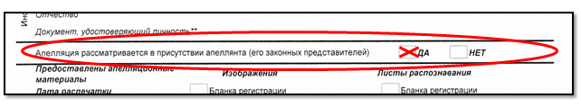
Конфликтная комиссия (далее КК) заполняет раздел о предоставленных апелляционных материалах, а также проводит проверку качества распознавания информации путем сверки информации с изображений бланков апеллянта и с листов распознавания. По результатам сравнения заполняются поля в подразделе «Информация листов распознавания соответствует информации, внесенной в бланки».
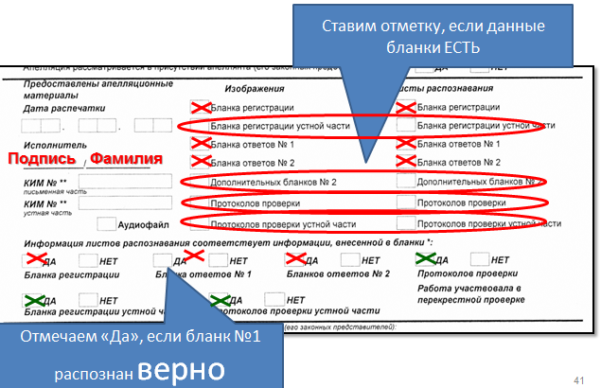
Апеллянт подтверждает подписью, что предъявляемые изображения бланков являются изображениями бланков, заполненных им при выполнении экзаменационной работы, файл с цифровой аудиозаписью содержит его устный ответ (в случае его присутствия при рассмотрении апелляции).
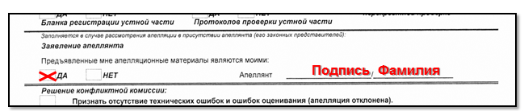
В разделе «Решение конфликтной комиссии» указывается:
удовлетворена или отклонена апелляция (если удовлетворена, то в связи с наличием каких ошибок при обработке, включая количество заданий каждого типа, в котором обнаружены ошибки обработки, и (или) при оценивании выполнения заданий с развернутым ответом (устным ответом);
количество позиций оценивания развернутых (письменных и (или) устных) ответов, по которым изменен балл по решению КК, и суммарное количество первичных баллов, на которое изменено (и в какую сторону – большую или меньшую) количество баллов за выполнение заданий с развернутым (письменным и (или) устным) ответом;
подпись председателя и членов КК, дата рассмотрения апелляции.
АПЕЛЛЯЦИЯ ОТКЛОНЕНА
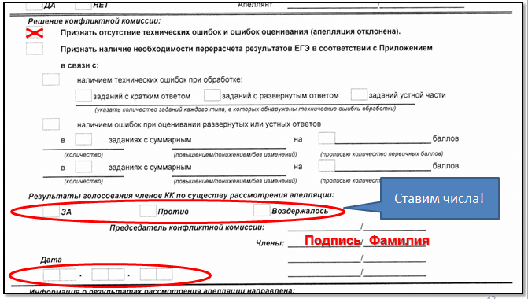
АПЕЛЛЯЦИЯ УДОВЛЕТВОРЕНА ПО ЧАСТИ 1 (КРАТКИЕ ОТВЕТЫ)
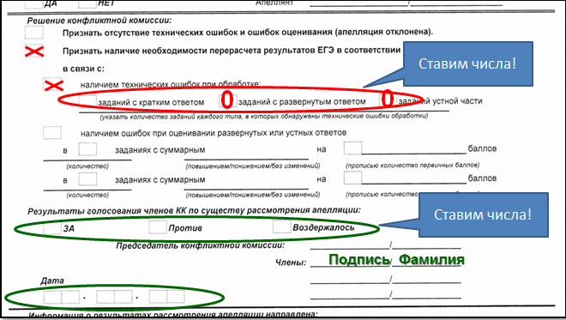
АПЕЛЛЯЦИЯ УДОВЛЕТВОРЕНА ПО ЧАСТИ 2 (РАЗВЕРНУТЫЕ ОТВЕТЫ)
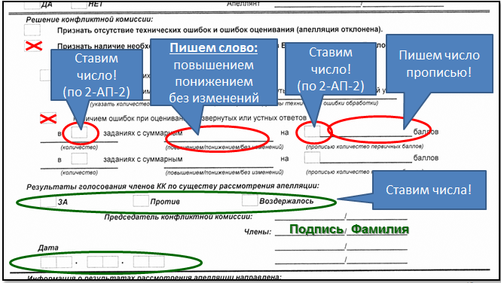

Заполнение Приложения 2-АП-1к форме 2-АП
В случае отклонения апелляции форма 2-АП-1 не заполняется.
В разделе «Задания с кратким ответом» в столбце «Было**» автоматизировано при распечатке апелляционного комплекта будут заполнены те строки, номера которых соответствуют номеру задания с кратким ответом, на которые апеллянт дал ответ в соответствующих полях бланка ответов № 1.
В случае если в процессе рассмотрения апелляции обнаружено, что ответ, указанный участником в бланке ответов № 1 на задание, не совпадает с ответом в бланке распознавания на это задание, в графе «Изменить на» необходимо указать реальный ответ, который указан в бланке ответов № 1 апеллянта в качестве ответа на соответствующее задание (с учетом информации, внесенной в поля бланка ответов № 1 для замены ошибочных ответов). При этом необходимо учитывать, что в графе «Изменить на» следует указать ответ апеллянта только в случае, если апеллянт использовал для записи ответа исключительно допустимые символы для записи ответа на данное задание (перечень допустимых символов для записи кратких ответов РЦОИ предоставляет в КК до начала работ по рассмотрению апелляции).
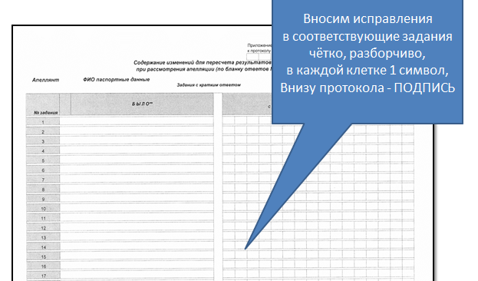

Информацию, внесенную в форму 2-АП-1, удостоверяет своей подписью председатель КК и члены КК, указывается дата.
Заполнение Приложения 2-АП-2 к форме 2-АП
В случае отклонения апелляции форма 2-АП-2 не заполняется.
В разделе «Ошибки оценивания предметной комиссией» в столбце «Было**» автоматизировано при распечатке апелляционного комплекта будут заполнены те строки, номера которых соответствуют номеру позиции оценивания развернутых ответов, по которым проводилось оценивание предметной комиссией.
В случае если в процессе рассмотрения апелляции обнаружено, что в результате ошибки ПК указанный в форме 2-АП-2 балл по конкретной позиции оценивания выставлен некорректно (не в соответствии с критериями оценивания развернутых ответов на задания КИМ), о чем свидетельствует заключение эксперта ПК, привлеченного к рассмотрению апелляции, в графе «Стало» необходимо указать балл, который, в соответствии с заключением эксперта ПК, необходимо выставить апеллянту. При этом следует учитывать необходимость внесения заключения эксперта в соответствующие строки таблицы в столбец «Аргументация изменений с обязательным пояснением по каждому критерию оценивания, по которому производится изменение»
(либо заключение эксперта прилагается к протоколу рассмотрения апелляции дополнительно, что указывается в поле вместо аргументации).
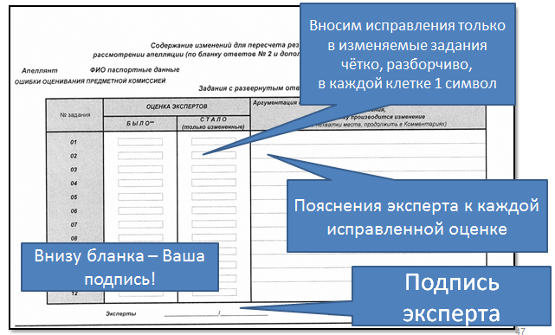
Информация, внесенная в форму 2-АП-2, заверяется подписями председателя КК, членов КК, эксперта ПК.
Заполнение Приложения 2-АП-3 к форме 2-АП
Содержание изменений для пересчета результатов ГИА при рассмотрении апелляции (по устной части).
В случае если экзаменационная работа апеллянта не содержит устные ответы или в случае отклонения апелляции форма 2-АП-3 не заполняется.
В разделе «Ошибки оценивания предметной комиссией» в столбце «Было**» автоматизировано при распечатке апелляционного комплекта будут заполнены те строки, номера которых соответствуют номеру позиции оценивания устных ответов, по которым проводилось оценивание предметной комиссией.
В случае если в процессе рассмотрения апелляции обнаружено, что в результате ошибки ПК указанный в форме 2-АП-3 балл по конкретной позиции оценивания выставлен некорректно (не в соответствии с критериями оценивания устных ответов на задания КИМ), о чем свидетельствует заключение эксперта, привлеченного к рассмотрению апелляции, в графе «Стало» необходимо указать балл, который, в соответствии с заключением эксперта ПК, необходимо выставить апеллянту. При этом следует учитывать необходимость внесения заключения эксперта ПК в соответствующие строки таблицы в столбец «Аргументация изменений с обязательным пояснением по каждому критерию оценивания, по которому производится изменение»
(либо заключение эксперта прилагается к протоколу рассмотрения апелляции дополнительно, что указывается в поле вместо аргументации).
В случае если в процессе рассмотрения апелляции обнаружено, что в результате технической ошибки обработки (при сканировании, распознавании, верификации и т.п.) протоколов проверки устных ответов указанный в изображении протокола балл по конкретной позиции оценивания не соответствует баллу, указанному в бланке распознавания данного протокола проверки, в графе «Стало» необходимо указать тот балл, который, в соответствии с заключением экспертов, необходимо выставить апеллянту.
При этом следует учитывать необходимость внесения заключения представителя РЦОИ в соответствующие строки таблицы в столбец «Аргументация изменений с обязательным описанием причины ошибки по каждому критерию оценивания, по которому производится изменение» (либо заключение представителя РЦОИ прилагается к протоколу рассмотрения апелляции дополнительно, что указывается в поле вместо аргументации).
Информация, внесенная в форму 2-АП-3, заверяется подписями председателя КК, членов КК, экспертом ПК.
Форма 2-АП-4 «Краткий протокол оценивания ответов до рассмотрения апелляции» является информационной для участников рассмотрения апелляции и не заполняется.

УВЕДОМЛЕНИЕ У-33

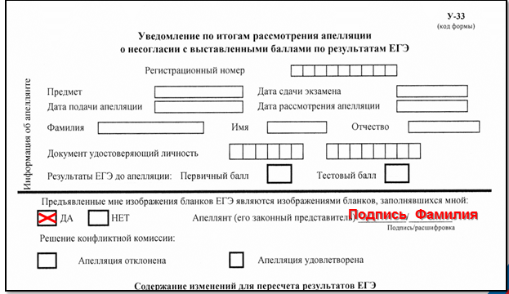

АПЕЛЛЯЦИЯ ОТКЛОНЕНА
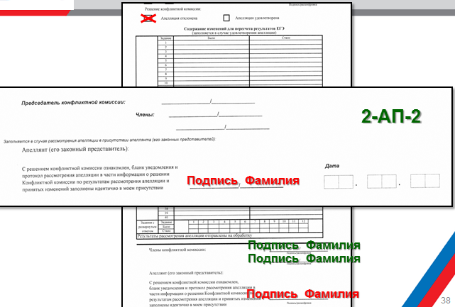

АПЕЛЛЯЦИЯ УДОВЛЕТВОРЕНА
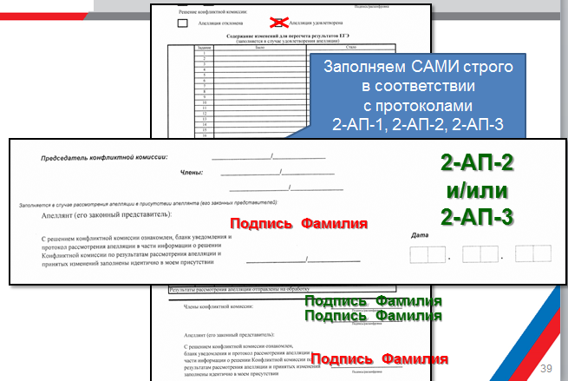
УВЕДОМЛЕНИЕ ОТДАЕТЕ АПЕЛЛЯНТУ

И ЕЩЕ РАЗ!!
АПЕЛЛЯНТ СТАВИТ ДВЕ ПОДПИСИ В ПРОТОКОЛЕ И ДВЕ В УВЕДОМЛЕНИИ
ПРЕДСЕДАТЕЛЬ КК СТАВИТ ТРИ ПОДПИСИ В ПРОТОКОЛЕ И ОДНУ В УВЕДОМЛЕНИИ
ЭКСПЕРТ СТАВИТ ОДНУ ПОДПИСЬ В УВЕДОМЛЕНИИ И
ЧЕТЫРЕ В ПРОТОКОЛЕ ОТКЛОНЕННОЙ АПЕЛЛЯЦИИ И
ПЯТЬ ПОДПИСЕЙ В ПРОТОКОЛЕ УДОВЛЕТВОРЕННОЙ АПЕЛЛЯЦИИ
ЭКСПЕРТ!! НЕ ЗАБЫВАЙ ПРО ТИТУЛЬНЫЙ ЛИСТ.
НА НЕМ ВЫ ПИШЕТЕ
ОТКЛОНИТЬ, СТАВИТЕ ДАТУ И ПОДПИСЬ ИЛИ
УДОВЛЕТВОРИТЬ (УКАЗАТЬ В КАКОМ ЗАДАНИИ, НА КАКОЕ КОЛИЧЕСТВО БАЛЛОВ), СТАВИТЕ ДАТУ И ПОДПИСЬ

